Рисунок слепка губ
Статуя Давида — древнеизраильского царя, полулегендарная история которого подробно изложена в Библии, — создана величайшим скульптором эпохи Возрождения Микеланджело во Флоренции между 1501 и 1504 гг. Образ Давида наделен максимальной энергией, более того, библейский герой изображен в момент концентрации сил перед решительным действием (с устремленным вдаль взглядом, плотно сомкнутым ртом) и его характеризует нравственное побуждение. Библейское сказание о Давиде — юноше-пастухе— повествует, как он, оставив стада, пришел в лагерь воинов-израильтян проведать старших братьев и попал на поле брани, где встали друг против друга два войска — израильтян и их врагов — филистимлян. Из рядов последних вышел могучий воин по имени Голиаф, вызвав для единоборства соперника. Но в стане израильтян не нашлось охотника вступить с ним в поединок. И тогда юный Давид вызвался помериться силами с врагом. Он вооружился пращой и побежал навстречу Голиафу. Метко пущенным им из пращи камнем могучий воин был повержен, филистимляне побежали прочь. Эта легенда побудила многих художников на воссоздание образа храброго юноши Давида. Воспользовался этим сюжетом также Микеланджело.
Слепки фигуры статуи Давида разошлись по всему миру. Детали головы библейского героя уже много десятков лет служат моделями для рисования с натуры в учебных заведениях, в многочисленных изостудиях нашей страны.
Гипсовые модели разных предметов являются незаменимыми учебными пособиями для рисования в каком бы то ни было художественном заведении. Этому их значению способствуют два фактора: широкое обобщение поверхности и четко выявленные детали.
Как вы помните, гипсовые модели геометрических тел практически познакомили вас с универсальными объемами, из сочетания которых складываются разнообразные формы предметного мира; рисунки тел — обязательная начальная практика, связанная с линейно-конструктивным построением формы и передачей объема с помощью светотеневых отношений.
Работа по рисованию всевозможных гипсовых моделей приучает к точности изображения, тренирует зоркость глаза, дисциплинирует обучающегося. Равноокрашенная поверхность гипса (при естественном освещении тон распределяется равномерно, а при искусственном возникают неподвижные тени и хорошо разграниченные полутона) — большое достоинство данного материала.
Начиная работу, вы при первом же взгляде на натуру определяете, что в рисунке слепка губ не придется делать отбор наиболее существенного в постановке: здесь все четко выражено и уже отобрано, и вам лишь это предстоит передать. Активному включению в работу способствуют натура, поставленная выше линии горизонта, т.е. уровня глаз рисующего, удачное искусственное освещение, подчеркивающее рельефность и объемность формы.
Вы выбрали место, находящееся на оптимальном расстоянии от натуры, и полностью готовы к работе.
С чего начать? Конечно, с предварительного наброска, в котором решаются композиционные задачи. Напомним, что набросок помогает вам определить последовательные стадии изображения в основном формате и, кроме того, учит художнической зоркости и необходимой экономии используемого времени. Еще одно достоинство предварительного наброска или короткого вступительного рисунка — возможность как бы представить себе завершенный рисунок слепка губ.
В наброске вы должны сразу определить положение натуры, проведя серединную линию, ибо ваше наблюдение и практический опыт подсказывают, что даже при всем разнообразии форм человеческих губ все они имеют одну общую закономерность — симметричность расположения частей как верхней и нижней, так и правых и левых (рис. 33). Вы обязаны учесть данную особенность, ведь только-только начинающий рисовать этого не заметит, ибо он следит за одними контурами.
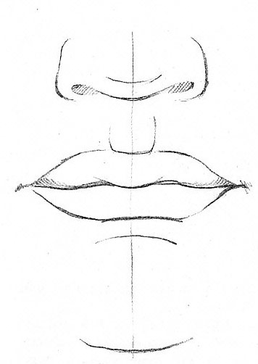
Рис. 33
Затем разместите части и длину губ при условии, что общий абрис слепка уже вами намечен при компоновке изображения в наброске. Краткий вступительный рисунок, каким является набросок, не нуждается в подробной разработке деталей, поэтому решайте в нем задачи компоновочного характера и дайте самые скупые, общие графические сведения об общей форме.
После завершения наброска приступите к тщательному зрительному изучению натуры. Обратите серьезное внимание на устройство губ в натуре. Очень хорошо, если вы ознакомитесь с пластической анатомией рта человека. Верхняя и нижняя губы человека служат ограничениями отверстия рта, форма которого зависит от формы верхней и нижней челюстей. Губы представляют собой симметричные складки, образованные изнутри слизистой, а снаружи — кожей. Обе складки соединяет так называемая кайма, покрытая характерного цвета кожицей. Толщу губ составляют мышцы, железы, подкожная жировая и соединительная ткани.
Просто губой называют ту часть рта человека, которая в виде части каймы выходит наружу, и яркость цвета ее зависит от многих факторов, в том числе и от общего состояния здоровья. Изогнутая симметричная щель между верхней и нижней губами имеет различную длину у разных людей. Сами губы у человека
неодинаковой формы. Верхний край верхней губы напоминает форму сильно или слабо изогнутого лука, а край нижней — суживающийся к углам и вдавленный в средней части контур (рис. 34).
Объемная форма верхней и нижней губ также различна. У верхней губы в середине имеется выступающий вниз бугорок, которому своеобразно соответствует выемка на нижней губе. Нижняя губа всегда пухлее. Отделяет ее от подбородка борозда, расположенная горизонтально. У верхней губы находится вертикальная борозда — фильтр. Характеристика губ, которая была рассмотрена, соответствует зрительному наблюдению гипсового слепка части головы Давида.
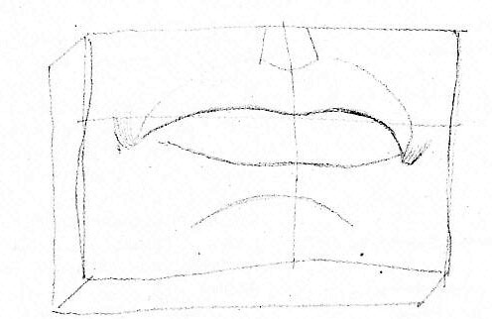
Рис. 34
Основа построения изображения слепка губ — соотношение частей. Рисунок следует начинать с ограничения места модели в формате, определяя верх и низ, а затем — боковые стороны внешне прямоугольной формы слепка (рис. 35).
Всматриваясь в натуру, определите характерные части и найдите их положение с помощью вертикальной и горизонтальной линий, определяющих симметричность. Здесь нельзя игнорировать перспективные изменения формы, возникающие из-за расположения объекта рисования, который находится выше линии горизонта.
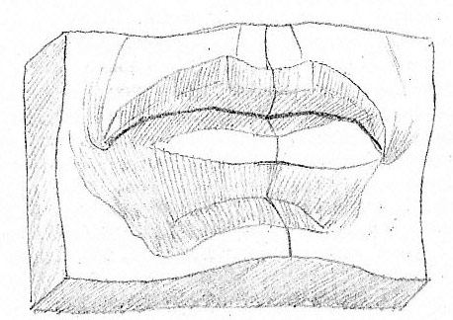
Рис. 35
Средняя линия — и вертикальная, и горизонтальная — всегда отправная при рисовании симметричных парных форм. Легким нажимом карандаша, определив общие очертания натуры, хочется наметить и светотеневые пятна. Сделайте это пока столь же легкими штрихами по направлениям объемов, чтобы создать на бумаге впечатление цельного изображения.
Дальше средствами рисунка проанализируйте натуру. Специально обращая внимание на характер модели, старайтесь изучить форму. Самым важным в рисунке становятся пропорции, соотношения объемов, тоновых переходов поверхностей.
Итак, вам хорошо видно, что форма как бы «живет» в пространстве. Пространство само по себе изобразить невозможно. В рисунке его следует определить формами, направленными не только слева направо и сверху вниз, но и в глубину. Ведя работу методически последовательно, вы все время должны стараться изображать пространственные формы, а не схемы. В рисовании исключаются безжизненные жесткие линии. Линию как контур нельзя понимать буквально, ее как таковой в рисунке тоже не существует. Где вы увидите линию в природе или в лице человека? Линий нет, а есть условные приемы начертания следов карандаша, которые в завершенном рисунке сочетаются с моделировкой формы тоном таким образом, что зритель их не видит, а получает представление о правдивости изображенного. Об этом вы обязаны помнить постоянно, и со временем способы рисования с «уничтожением» линий выльются в воспроизведение того, что каждый видит своим внутренним зрением, чувствует и глубоко понимает. Рецептов в рисовании не дают. Никто из преподавателей не может предусмотреть ваши проблемы. В их задачу входит научить вас осмыслять и разрешать разные задачи, которые вы ставите перед собой в ходе работы.
Сравнивая изображение с натурой и уточняя пропорции, вы постепенно наращиваете моделировку формы тоном. И здесь нельзя увлекаться отдельными местами, забыв общее. Никогда не следует моделировать светотеневые отношения от светлого к темному, а только наоборот. В противном случае вам просто не хватит средств для изображения самого темного. Найдите для своего рисунка тоновый масштаб и решите задачу с его помощью.
Будьте разборчивы в передаче на рисунке рефлексов, ибо они часто мешают передать цельность формы.
Искусственный источник света лучше всего выявляет образующие слепок губ поверхности, характер его объема. Идеальным направлением потока электрического света сверху является угол 45°. При этом яркий свет не должен слишком контрастно освещать натурную модель, его нужно располагать так, чтобы смягчить резкость между освещенными и затененными участками объекта рисования.
Модель помещается в подвешенном виде на нейтральном фоне: наиболее благоприятным в данном случае будет ровный светлый тон с матовой поверхностью фактуры. Гипсовый слепок должен находиться немного выше уровня глаз.
Для рисунка выбирайте горизонтальный формат листа бумаги, ибо это диктуется формой слепка. Размер формата с учетом размера модели, а также расстояния от вас до натуры, скрадывающего натуральные пропорции прямоугольного объема слепка, должен составлять четверть обычного листа бумаги. Приготовьте три карандаша — Т, МТ и М. Именно такие степени нужны для передачи материальной характеристики гипса.
Условие рисования с натуры — неизменность точки зрения. Положение натуры в данном случае совершенно стабильное, а вам лишь нужно следить за собой. Расстояние до натуры, как вам известно, обычно равняется тройному размеру самой модели. Для рисунка слепка губ головы Давида такая щепетильность может быть немного проигнорирована, если принять во внимание хорошее освещение и количество рисующих (разумеется, в аудитории нужно поместить несколько одинаковых моделей слепка губ, чтобы все учащиеся находились в равных условиях, начиная с оборудования рабочего места и кончая определенным пространством, когда можно отходить от рисунка и видеть его на расстоянии). Оптимальное расстояние до натуры имеет значение не только потому, что позволяет хорошо видеть все детали, но и потому, что можно сравнивать модели и изображение, следить за общим построением.
В обязательном кратком вступительном рисунке на небольшом горизонтальном формате вы решаете компоновочную задачу, намечаете деление всех форм слепка и прокладываете теневые участки. Проделав подготовительное упражнение, вы тем самым обретаете необходимую дополнительную уверенность в себе.
Интересная особенность данного задания заключается в том, что в рисунке гипсовой модели слепка губ головы Давида начало работы затруднено из-за отсутствия внешних точек опоры, с помощью которых легче строить изображение предмета. Сейчас модель подвешена, т.е. она не поставлена на какую-то опору — стол, подиум — и вам нужно строить рисунок из внутренних, принадлежащих самой натуре точек опоры. Не забывайте, что при таком построении нужно уметь видеть предмет рисования не только в натуре, но и в изображении «насквозь», «прозрачным». Кроме того, пространственное положение модели, когда она слегка отклонена из-за перспективных закономерностей, тоже должно быть учтено при построении рисунка. Все эти факторы очень существенны, и только изобразительная грамотность рисовальщика поможет ему их увидеть и непременно учесть. Для этого вы пользуетесь строгими ориентирами в рисовании: вертикалью и горизонталью.
Приступая к рисунку на большом формате, используйте предварительный набросок, в котором вы уже определили соотношение высоты и длины прямоугольного слепка. Обозначив большой прямоугольник с учетом кажущихся глазу перспективных изменений, точно найдя его место в формате, проведите затем срединные линии соответственно положению губ в натуре и тут же уточните их, если допустили даже ничтожное отклонение, ибо дальше при построении рисунка такая мелкая ошибка повлечет за собой нарушение общего характера формы. Что значит точное расположение в формате основного объема слепка, вам уже известно из предыдущих упражнений. Даже малейшее изменение расположения очерченного силуэта массы слепка на бумаге в сравнении с «точным» бросается в глаза.
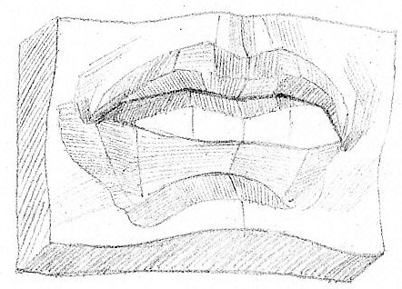
Рис. 36
Точное расположение предусматривает место основного объема изображения чуть выше горизонтальной оси симметрии, чтобы срединная линия «бантика» губ находилась на Точке «золотей пропорции» по высоте (ширине) листа бумаги. Точнейших расчетов в этом случае делать не надо, так как имеющий представление о «золотом сечении» сам в состоянии найти место линии.
Дальше вы находите в своем рисунке присущие натуре формы путем одновременного легкого очерчивания карандашом всех частей верхней и нижней губ, располагая их с учетом перспективных изменений симметрично: площадки над верхней с наметкой части «фильтра», луковидного контура губы, ямок-уголков, двух половинок нижней и облегающих подбородок масс с бороздой (рис. 36). И все время не забывайте сравнивать их размеры по отношению друг к другу. Если этого не делать, общая форма слепка губ в рисунке может оказаться неверной. Качественная сторона изображения при построении его на бумаге будет способствовать успешной работе до ее завершения. Знайте, что маленькая неточность в определении карандашом соотношений высоты и длины общей массы рисунка повлечет за собой неточности в построении.
Трудность в построении рисунка слепка губ головы Давида заключается в том, что форма модели ограничивается исключительно кривыми поверхностями. Плавные очертания контура губ обусловлены всевозможными выпуклостями и вогнутостями окружающих верхнюю и нижнюю губы площадок. Только в соблюдении всех закономерностей рисования скрыт положительный результат.
Выявляя при построении слепка все поверхности линейно, вы подготавливаете необходимый задел для последующей работы. У опытного рисовальщика линии, обрисовывающие границы всех поверхностей изображаемого объема, разнообразные по характеру и нажиму карандаша, дают даже на этом начальном этапе зримое впечатление объемности формы. Вот именно к такому построению линейных очертаний рисуемой с натуры модели вы должны всегда стремиться.
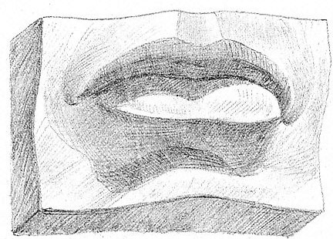
Рис. 37
Конечно, только что построенный вами линейный рисунок очень далек от натуры. В нем есть упрощенности кривых очертаний и резкость карандашных следов. Видя все это, так и хочется скорее перейти к моделировке формы тоном. Торопиться не следует, но легкими штрихами можно наметить части изображения, которые в натуре находятся в тени (рис. 37).
Теперь перед вами стоит задача нового сравнения рисунка с натурой. Легкая светотеневая прокладка приблизила изображение к возможности более содержательного анализа рисунка и сравнения его с моделью. Сравнение проводите быстрым переводом глаз с изображения на натуру и обратно. Следите только за очертаниями в рисунке: правильно ли взяты пропорции, соответствует ли изображение натуре по характеру и т.д. Во время сравнения рисунка с натурой отходите иногда на два-три шага от мольберта — это тоже хороший способ определения качества работы на разных стадиях ее выполнения.
Следующая стадия выполнения рисунка — применение способа «обрубовки». В процессе выполнения рисунка с натуры каждому из вас просто необходимо некоторое время побыть как бы в роли скульптора, начинающего свою работу в глине с общих масс, образующих объем скульптуры.
После сравнения рисунка с натурой переходите к более точной характеристике изображения. Постоянно помните, что работу нужно вести осторожно, не злоупотребляя нажимами карандаша и не пачкая рисунок излишними следами графита. Педантичное выполнение требований в учебном рисовании хотя и сковывает несколько рисующего, но тем не менее дисциплинирует, приучает к очень ценным в изобразительной практике качествам — высокой технике владения инструментами, культуре рисования.
Конечно, этапность (стадийность) в рисовании с натуры во многом условна. Дело в том, что в учебных целях внимание рисовальщика приходится направлять на те или иные стороны изображения, поэтому разделение на определенные этапы здесь уместно, хотя ведение рисунка есть просто процесс последовательного решения возникающих одна за другой задач.
Сейчас вы переходите к передаче пластической формы слепка губ. Будьте здесь столь же внимательны, как и раньше. Но там у вас были несколько иные цели, а в процессе уточнения деталей придирчиво следите за переходом одной поверхности в другую, опять же все время сравнивая как весь рисунок с натурой, так и одну часть в изображении с другой, и ищите их взаимосвязь. При уточнении элементов формы у наружных краев изображения анализируйте сокращающиеся поверхности, ибо от такого внимания к ним зависит итоговое перспективное и тональное решение рисунка.
Уточнение деталей должно начинаться с постепенного и незаметного перехода. Для вас новый этап работы теперь заключается в том, чтобы продолжать сохранять непрерывную последовательность ведения рисунка от простого к сложному.
Рассматривая верхнюю губу, вы не можете не заметить, что ее объем имеет плавно выделяющийся вперед и резко обрывающийся вниз бугорок и столь же плавно уходящую к ямкам-уголкам остальную выпуклость. Все эти особенности формы верхней губы головы Давида надо передать.
Нижняя губа припухлая, с характерной впадинкой имеет в натуре край почти эллипсовидный. Она нависает над подбородочно-губной бороздой, залегшей в глубокую тень.
Сомкнутый рот Давида с юношескими припухлостями губ заканчивается глубокими ямками-углами, в которых сосредоточились самые темные тени.
Уточняя деталь, связывайте ее со светом или тенью, не прибегая пока к полутонам, ибо можно расстроить ее выпуклые части.
Верхняя площадка над губой слепка состоит из восьми различных поверхностей, нижняя — из шести. Их границы не видны в натуре, но различие по тону заметно.
При переходе к проработке формы тоном нужно построить и уточнить рисунок слепка губ, чтобы была возможность насыщения очень светлыми полутонами освещенных частей. Здесь как раз и проявляется культура рисунка.
В предыдущих упражнениях вы накопили определенный опыт работы тоном, поэтому вам знакомы способы штриховки и тушевки.
Перед вами стоит задача четко отработать все детали, объединенные тоном в единое целое.
Вы должны помнить, что работа по приведению рисунка в завершенное состояние сопряжена с проработкой не отдельно взятого куска до полной законченности, а опять-таки с постепенным насыщением светотеневыми градациями. Только сохраняя все время нужный запас тона, добиваются создания целостного изображения, передающего не только пропорциональные натуре светлотные отношения, но и материальные (фактурные) качества предмета (рис. 38).
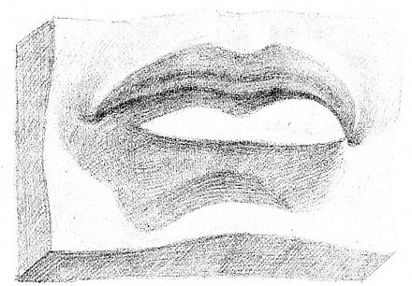
Рис. 38
Бесформенное размазывание теней и полутонов, «влезание» резинкой в определенные места рисунка для «света» — вот основные ошибки, которые часто допускают нерадивые учащиеся. Тушевкой ведь нужно пользоваться умело. Для чисто учебных целей штрих — лучшее средство передачи тона в рисунке.
Чтобы не допустить подобных погрешностей в работе, старайтесь избавляться от излишней невнимательности и поспешности, вызываемых зачастую отсутствием должной последовательности ведения рисунка.
Материальное изображение гипсовой модели можно передать разнообразными штрихами — длинными, короткими, широкими, тонкими, едва заметными, умелые рисовальщики используют для моделирования формы тоном параллельные и перекрещивающиеся в разных направлениях штрихи. Штрих в рисунке должен как бы «обнимать» форму, направляться по ней. Для передачи светотеневых отношений нужно пользоваться карандашами разной степени твердости и мягкости. Леонардо да Винчи в своих трудах дал молодым художникам совет: «Если ты, рисовальщик, хочешь учиться хорошо и с пользой, то приучайся рисовать медленно и оценивать, какие света и сколько их содержит первую степень светлоты, и подобным же образом из теней, какие более темны, чем другие, и каким способом они смешиваются друг с другом и каковы их размеры; сравнивать одну с другой; в какую сторону направляются линейные очертания и какая часть линии изгибается в ту или другую сторону, где они более или менее отчетливы, а также широки или тонки. Напоследок, чтобы твои тени и света были объединены без черты или края, как дым. И когда ты приучишь руку и суждение к такому прилежанию, то техника придет к тебе так быстро, что ты этого и не заметишь».
В целом рисунок с гипсовой модели ведется так же, как любой тональный, — от общего к деталям и на последнем этапе возвращается снова к общему. Хорошо продуманный, правильно построенный и выдержанный в тоне рисунок передает форму, освещение, материал и окружающую среду. Поэтому вам необходимо знать, как начинать, как вести и как заканчивать работы над длительным рисунком.

